**LAPORAN TUGAS PROGRAM III**

**MATA KULIAH *ARTIFICIAL INTELLEGENCE***

**MATERI *K-NEAREST NEIGHBOR (KNN)***



**Oleh :**

**Ainun Nisa (1301154527)**

**Kelas : IF-39-09**

**FAKULTAS S1 TEKNIK INFORMATIKA**

**UNIVERSITAS TELKOM**

**2017-2018**

**Daftar isi**

BAB I PENDAHULUAN 3

1.1 Latar Belakang 3

1.2 Rumusan Masalah 3

1.3 Tujuan 3

1.4 Batasan Masalah 3

BAB II LANDASAN TEORI 4

2.1 Pengertian k-Nearest Neighbor 4

BAB III IMPLEMENTASI DAN PENGUJIAN PROGRAM 5

3.1 Bahasa dan IDE 5

3.2 Hasil Eksekusi Program 5

Daftar Pustaka 6

# BAB I PENDAHULUAN

## Latar Belakang

Melihat perkembangan teknologi dan informasi di era modern ini, makin bermunculan pula aplikasi, sistem maupun metode yang dapat membantu manusia untuk menyederhanakan pengolahan data. Salah satu yang sedang marak adalah Data Mining, yaitu pengekstrakan informasi baru yang yang diambil dari bongkahan data besar yang membantu dalam pengambilan keputusan. Berdasarkan dokumen dari Universitas Sumatera Utara juga desebutkan bahwa salah satu metode dalam Data Mining adalah K-Nearest Neighbor (K-NN). K-Nearest Neighbor (K-NN) adalah algoritma yang melakukan klasifikasi berdasarkan kedekatan lokasi (jarak) suatu data dengan data yang lain. Tujuan dari algoritma ini adalah mengklasifikasi objek baru berdasarkan atribut dan sampel latih.

## Rumusan Masalah

Rumusan masalah tugas ini ini adalah :

1. Bagaimana membuat sistem klasifikasi untuk mengukur nilai akurasi berdasarkan data yang diberikan, dengan metode k-Nearest Neighbor (kNN)?

## Tujuan

Adapun tujuan dari dibuatnya tugas ini adalah :

1. Bagaimana membuat sistem klasifikasi untuk mengukur nilai akurasi berdasarkan data yang diberikan, dengan metode k-Nearest Neighbor (kNN)?

## Batasan Masalah

Batasan masalah yang diambil yaitu

1. Data yang digunakan pada program ini merupakan data dari <https://drive.google.com/file/d/0BwM1JKzh7XgV3kyanFiLUhjUFE/view?usp=sharing>

# BAB II LANDASAN TEORI

## 2.1 Pengertian k-Nearest Neighbor

Algoritma k-nearest neighbor (k-NN atau KNN) adalah sebuah metode untuk melakukan klasifikasi terhadap objek berdasarkan data pembelajaran yang jaraknya paling dekat dengan objek tersebut.

Pada fase training, algoritma ini hanya melakukan penyimpanan vektor - vektor fitur dan klasifikasi data training sample. Pada fase klasifikasi, fitur – fitur yang sama dihitung untuk testing data (klasifikasinya belum diketahui). Jarak dari vektor yang baru ini terhadap seluruh vektor training sample dihitung, dan sejumlah k buah yang paling dekat diambil. Titik yang baru klasifikasinya diprediksikan termasuk pada klasifikasi terbanyak dari titik – titik tersebut.

Nilai k yang terbaik untuk algoritma ini tergantung pada data; secara umumnya, nilai k yang tinggi akan mengurangi efek noise pada klasifikasi, tetapi membuat batasan antara setiap klasifikasi menjadi lebih kabur. Nilai k yang bagus dapat dipilih dengan optimasi parameter, misalnya dengan menggunakan cross-validation. Kasus khusus di mana klasifikasi diprediksikan berdasarkan data pembelajaran yang paling dekat (dengan kata lain, k = 1) disebut algoritma nearest neighbor.

Ketepatan algoritma k-NN ini sangat dipengaruhi oleh ada atau tidaknya fitur-fitur yang tidak relevan, atau jika bobot fitur tersebut tidak setara dengan relevansinya terhadap klasifikasi. Riset terhadap algoritma ini sebagian besar membahas bagaimana memilih dan memberi bobot terhadap fitur, agar performa klasifikasi menjadi lebih baik. K buah data learning terdekat akan melakukan voting untuk menentukan label mayoritas. Label data query akan ditentukan berdasarkan label mayoritas dan jika ada lebih dari satu label mayoritas maka label data query dapat dipilih secara acak di antara label-label mayoritas yang ada.

# BAB III IMPLEMENTASI DAN PENGUJIAN PROGRAM

## 3.1 Bahasa dan IDE

Bahasa yang digunakan dalam membangun program ini adalah dengan bahasa Phyton dengan executable file versi 3.6. Adapun IDE (Integrated Development Environment) yang digunakan adalah Pycharm.

## 3.2 Hasil Eksekusi Program

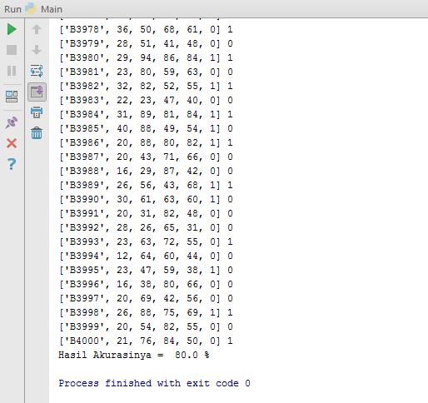

# Daftar Pustaka

(t.thn.). Diambil kembali dari http://repository.usu.ac.id: http://repository.usu.ac.id/bitstream/handle/123456789/50810/Chapter%20I.pdf?sequence=5

Sukma, A., Ramadhan, D., & dkk. (2014). *K – NEAREST NEIGHBOR.* Diambil kembali dari http://web.unair.ac.id/admin/file/f_41382_STKI-KEL-2_K-NEAREST-NEIGHBOR.pdf